**«Город мастеров»**

**Изготовление подделок из природного материала.**

**6.08 2018г. Рамазанова Т.Ш.**

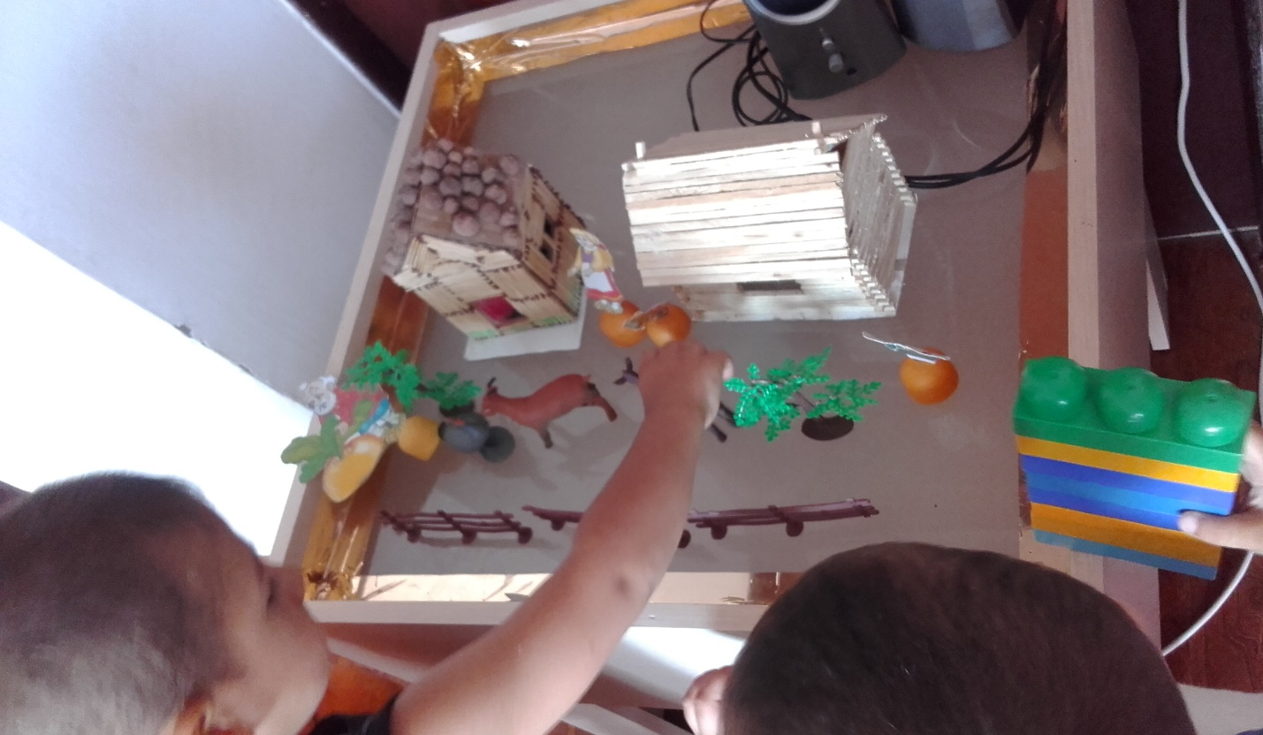

**Цель:** освоение способов конструирования из различных природных материалов посредством художественного ручного труда.

**Задачи:**

-Формировать интерес дошкольников к художественному ручному труду;

-Развивать познавательные, конструктивные, творческие и художественные способности в процессе создания поделок из природного материала;

-Развивать ручную умелость, мелкую моторику;

-Развивать эмоциональную отзывчивость дошкольников на свою продуктивную деятельность;

-Воспитывать трудолюбие, аккуратность, желание доводить начатое дело до конца;

-Воспитывать внимательное, бережное отношение к окружающей природе, ее богатствам.

